4-5 декабря 2018 года в Военно-медицинской академии состоялась Всероссийская научно-практическая конференция “Лабораторная диагностика – клинической медицине: традиции и новации”, посвященная 95-летию со дня рождения члена-корреспондента РАМН Б.Ф. Коровкина.

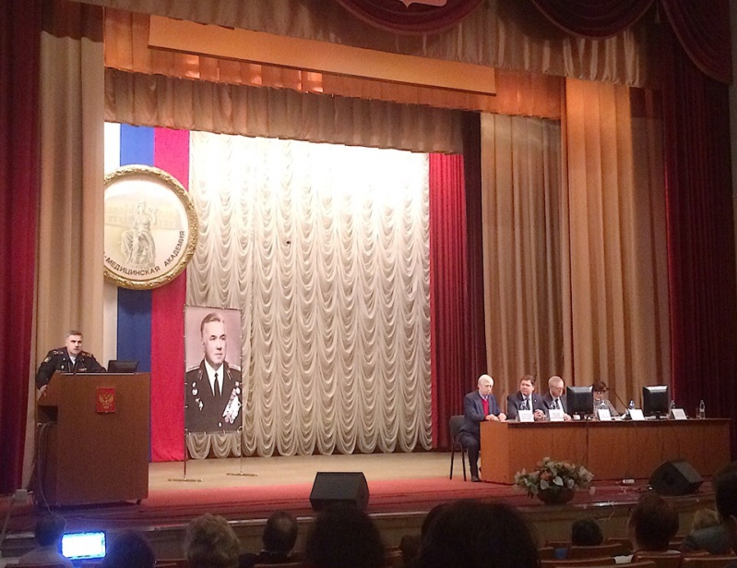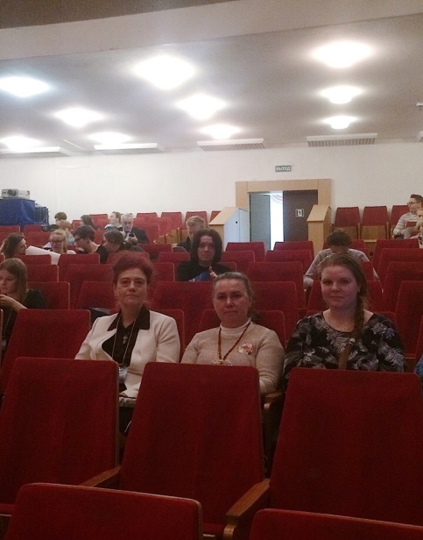

В рамках работы конференции были затронуты следующие темы:
1. Современные проблемы подготовки кадров в области лабораторной медицины и пути их решения.
2. Актуальные вопросы лабораторной диагностики в многопрофильном стационаре.
3. Формы организации лабораторной диагностики в субъектах Российской Федерации.
4. Клиническая лабораторная диагностика инфекционной патологии. Тенденции, новые направления исследования неотложных состояний.
5. Молекулярная медицина.
6. Информационные технологии в клинической лабораторной диагностике.
7. Клиническая лабораторная диагностика в персонализированной медицине.
8. Лабораторная иммунология, аллергология, паразитология, Медицинская диагностика. Перспективы и новации.
По материалам конференции был издан сборник статей. Свои работы в нем представили:
- Винникова С.В., Касаткина Е.В. «Диагностика напряжённости коллострального иммунитета у телят»
- Белых Д.А., Винникова С.В. «Показатели белкового состава крови кошек при нефротическом гломерулонефрите»
Сотрудники нашей академии также приняли участие в данном мероприятии в качестве слушателей, так конференцию посетили сотрудники кафедры биохимии и физиологии ФГБОУ ВО СПбГАВМ зав. кафедрой профессор Карпенко Л.Ю., доцент Бахта А.А., ассистенты Кинаревская К.П., Полистовская П.А., старший лаборант Ершова О.Н. и сотрудники кафедры внутренних болезней животных доцент Винникова С.В. и ассистент Касаткина Е.В.

